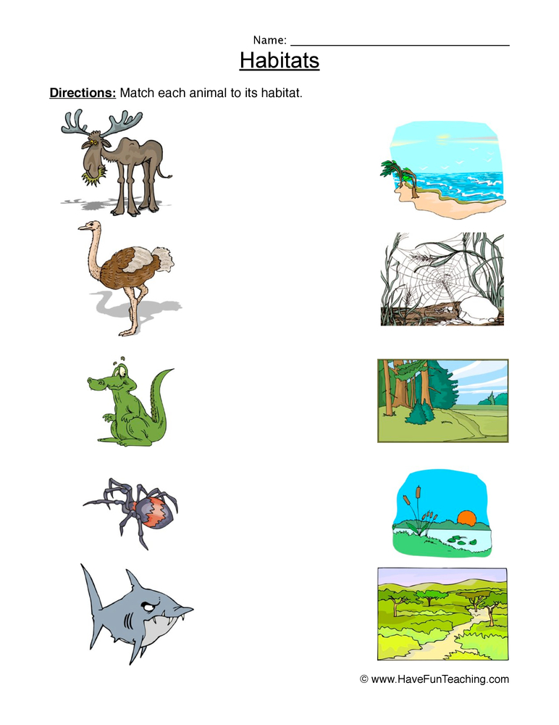

*Pots escriure els noms d’aquests animals a sota de cada dibuix? Utilitza el DICCIONARI.
*(WRITE the names of these ANIMALS.)

